CAMBALACHES
Manual de Instalación

Versión: 0100

[Versión del Producto]
Queda prohibido cualquier tipo de explotación y, en particular, la reproducción, distribución, comunicación pública y/o transformación, total o parcial, por cualquier medio, de este documento sin el previo consentimiento expreso y por escrito de la Junta de Andalucía.

HOJA DE CONTROL
Organismo | Grupo cambalaches
Proyecto | CAMBALACHES
Entregable | Manual de Instalación
Autor | Grupo cambalaches
Aprobado por |  | Fecha Aprobación | DD/MM/AAAA
 |  | Nº Total de Páginas | 22

REGISTRO DE CAMBIOS

Versión | Causa del Cambio | Responsable del Cambio | Fecha del Cambio
0100 | Versión inicial | Andrey Páez  Sebastián González  Nicolas Pachón | 25/03/2024

CONTROL DE DISTRIBUCIÓN

Nombre y Apellidos
Sergio Páez López
Sebastián González Salcedo
Nicolas Pachón Villabon

ÍNDICE
1 INTRODUCCIÓN 5
1.1 Objeto 5
1.2 Alcance 5
2 DESCRIPCIÓN DEL SISTEMA 6
2.1 Antecedentes y descripción funcional del sistema 6
2.2 Componentes fundamentales 6
3 RECURSOS HARDWARE 7
3.1 Servidores 7
3.2 Estaciones cliente 7
3.3 Conectividad 8
3.4 Restricciones 8
4 RECURSOS SOFTWARE 9
4.1 Matriz de certificación 9
4.2 Restricciones técnicas del sistema 9
5 INSTALACIÓN Y CONFIGURACIÓN DEL SOFTWARE BASE 11
6 CONFIGURACIÓN DEL SISTEMA 12
6.1 Configuración del sistema 12
7 COMPILACIÓN DEL SISTEMA 14
8 INSTALACIÓN DEL SISTEMA 15
8.1 Requisitos previos 15
8.2 Procedimiento de instalación 15
- INTRODUCCIÓN
  - Objeto
Este documento tiene como propósito llevar a cabo la instalación de nuestro proyecto llamado cambalaches
  - Alcance

Este proyecto lleva como alcance enseñar a instalar el aplicativo web Cambalaches a todas las entidades posibles como usuarios particulares así mismo como empresas interesadas en vender sus productos por este medio

- DESCRIPCIÓN DEL SISTEMA
  - Antecedentes y descripción funcional del sistema
Este sistema tiene como funcionalidad vender y comprar producto por un método online donde todas las personas de bajos recursos puedan vender sus productos de segunda, así como marcas de cualquier tipo lo puedan hacer de forma genuina creando su propio catálogo de cual tipo de prenda van a vender y como lo piensan vender desde hacer trueques o comprar directamente

  - Componentes fundamentales
LOGUIN
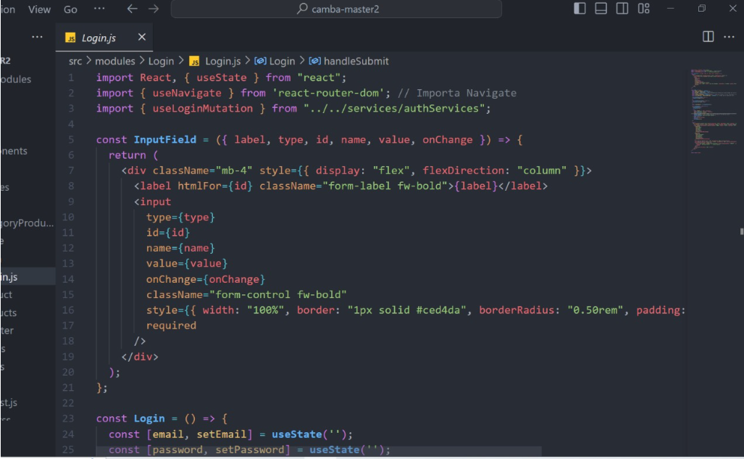
REGISTER
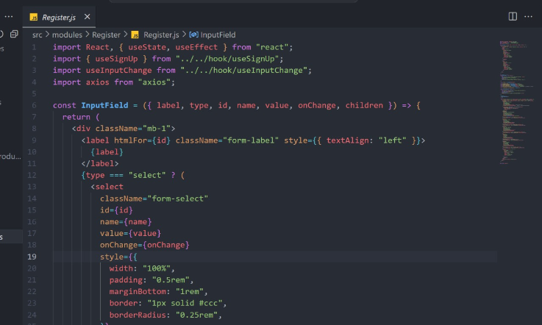

CARRITO
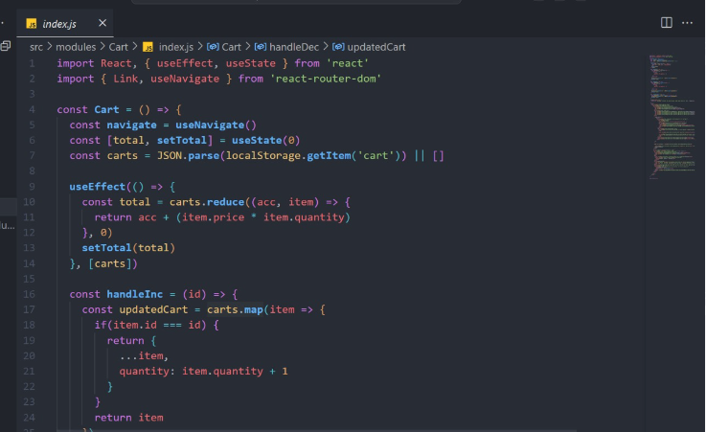
Módulo | Descripción
Login | Este módulo funciona directamente para el sistema de Loguin para entrar a él aplicativo web CAMBALACHES
Register | Este módulo nos permite registrarnos directamente al aplicativo web CAMBALACHES
Carrito | Este módulo es el que nos permite agregar compras con éxito y sumar compras de una forma bastante sencilla en el aplicativo web CAMBALACHES
- RECURSOS HARDWARE
  - Servidores
<Cumplimente tabla y borre cuadro>

Servidor 1
Dato | Valor mínimo | Valor recomendado
Procesador | 2 | 8 núcleos
Memoria RAM | 4 GB | 8GB
Tamaño Almacenamiento | 50 GB | 250 GB
Ancho de banda de Red | Tarjeta de red Gigabit Ethernet o superior
Fuente de alimentación | 500 W

  - Estaciones cliente

Dato | Valor mínimo | Valor recomendado
Procesador | 2 de al menos 2.0 GHz | 8 núcleos
Memoria RAM | 4 GB | 8 GB
Tamaño Almacenamiento | 16 GB | 32 GB
Otros | Conexión a internet
  - Conectividad

Dato | Valor mínimo | Valor recomendado
Tarjeta de Red | Red Ethernet | Gigabit Ethernet o superior
Tipo de Red | LAN | LAN
Otros

  - Restricciones

Restricción | Detalle
Disponibilidad de conexión a Internet: | El aplicativo "Cambalaches" depende de una conexión a Internet para su funcionamiento. Por lo tanto, los usuarios pueden experimentar limitaciones en su uso si no tienen acceso a una conexión estable de Internet.
Compatibilidad del dispositivo: | El aplicativo "Cambalaches" puede tener restricciones en cuanto a la compatibilidad con diferentes dispositivos o sistemas operativos. Algunas funciones o características pueden no estar disponibles en todos los dispositivos o sistemas, lo que puede limitar su acceso para ciertos usuarios.
Acceso a otros productos o servicios: | Dependiendo de las políticas y acuerdos comerciales del aplicativo "Cambalaches", los usuarios pueden tener restricciones en cuanto al acceso a otros productos o servicios relacionados. Por ejemplo, puede haber limitaciones en la integración con otras plataformas de pago o servicios de logística.

- RECURSOS SOFTWARE
  - Matriz de certificación
COMPONENTE | VERSION RECOMENDADA | VERSION COMPATIBLE
Sistema Operativo | Windows 10, Ubuntu 20.04 LTS | Windows 7 o superior, Ubuntu 18.04 LTS o superior
Servidor Web | Apache 2.4, Nginx 1.18 | Apache 2.2 o superior, Nginx 1.14 o superior
Lenguaje de Programación | Java script | Java script
Base de Datos | MySQL 8.0, MariaDB 10.5 | Mysql2 5.6 o superior, MariaDB 10.0 o superior, phpMyAdmin
Framework Frontend | React.js 17.0 | React.js 16.0 o superior
Framework Backend | Node.js 14.0 | Node.js 12.0 o superior
Biblioteca react.js | Axios 0.21 | Axios 0.18 o superior
Biblioteca CSS | Bootstrap 5.0 | Bootstrap 4.0 o superior
Servidor de Aplicaciones | No aplicable | No aplicable
LDAP | No aplicable | No aplicable
Máquina Virtual Java | No aplicable | No aplicable

  - Restricciones técnicas del sistema
<Cumplimente tabla y borre cuadro>
En este apartado se ofrecerá un listado completo de todos los recursos software necesarios para la compilación, instalación y configuración del sistema. Como recursos más importantes podemos destacar sistema operativo, servicios de red, servidor de aplicaciones, servidor de base de datos, compilador, máquina virtual de java...
En los casos que se considere necesario, se deberá indicar la ubicación de los servidores a utilizar y el modo de acceso a los mismos.

Elemento | Descripción
Windows 10 | Sistema operativo de Microsoft ampliamente utilizado, conocido por su interfaz amigable y soporte para una amplia gama de aplicaciones.
Apache Tomcat 9.0 | Contenedor web de código abierto que implementa las especificaciones de Java Servlet, JavaServer Pages (JSP) y Java Expression Language (EL), permitiendo la ejecución de aplicaciones Java en el servidor.
Mysql2 8.0 | Sistema de gestión de bases de datos relacional de código abierto, conocido por su rendimiento, escalabilidad y robustez.
phpMyAdmin | Herramienta de administración web de bases de datos MySQL, que permite gestionar de manera fácil y visual las bases de datos, tablas, consultas, usuarios y permisos.
Compilador | No aplicable

- INSTALACIÓN Y CONFIGURACIÓN DEL SOFTWARE BASE
- Entorno de compilación (Node.js y npm)
Componente | Node.js.
Descripción | Entorno de ejecución de JavaScript del lado del servidor. Permite ejecutar aplicaciones Java Script fuera del navegador. Npm es el gestor de paquetes de Node.js.
Localización | Página oficial de Node.js

Pasos de instalación
- Descargar el instalador de node.js desde la página oficial
- Ejecución del instalador y seguir las instrucciones del asistente de instalación
- Verificar la instalación ejecutando ‘node -v’ y ‘npm -v’ en la línea de comandos | procedimiento de configuración| No se requiere configuración adicional después de la instalación
- Servidor de Aplicaciones (Apache Tomcat)
Componente | Apache Tomcat
Descripción | Contenedor web de código abierto que implementa las especificaciones de java Servlet, javaServer Pages (JSP) y Java Expresión Languague (EL), permitiendo la ejecución de la aplicación Java en el servidor
Localización | Página oficial de Apache Tomcat

Pasos de instalación
- Descargar el archivo binario de Apache Tomcat desde la página oficial.
- Descomprimir el archivo en el directorio deseado.
- Configurar las variables de entorno JAVA_HOME y CATALINA_HOME.
- Ejecutar el script startup.sh (Linux) o startup.bat (Windows) para iniciar el servidor. | | Procedimiento de Configuración |
- Servidor de Base de Datos (MySQL y phpMyAdmin)
Componente | MySQL y phpMyAdmin
Descripción | MySQL es un sistema de gestión de bases de datos relacional de código abierto. phpMyAdmin es una herramienta de administración web de bases de datos MySQL
Localización | Página oficial de MySQL <br> Página oficial de phpMyAdmin

Pasos de instalación
- Descargar e instalar MySQL Server desde la página oficial.
- Configurar la contraseña del usuario root durante la instalación.
- Descargar e instalar phpMyAdmin y configurarlo para conectarse a la instancia de MySQL. | | Procedimiento de Configuración |
Configuración
- Configurar la seguridad de MySQL, incluyendo la creación de usuarios y la asignación de permisos.
- Configurar phpMyAdmin para autenticarse con MySQL y definir la ubicación del archivo de configuración. | | Parámetros a Configurar |
- Contraseña del usuario root de MySQL.
- Seguridad de MySQL (usuarios y permisos).
- Configuración de phpMyAdmin (autenticación y ubicación del archivo de configuración). |

- CONFIGURACIÓN DEL SISTEMA
  - Configuración inicial
Elemento a Configurar | Efecto de la Configuración | Ubicación | Acciones a Realizar | Valores a Establecer
Variables de Entorno | Define las rutas de acceso y configuraciones globales para el sistema | Archivos de configuración del sistema operativo (por ejemplo, ~/. bashrc en Linux) | Editar el archivo de configuración del sistema operativo para establecer las variables de entorno | JAVA_HOME=/usr/lib/jvm/java-11-openjdk-amd64<br>NODE_HOME=/usr/local/nodejs<br>PATH=$PATH: $JAVA_HOME/bin:$NODE_HOME/bin

  - Configuración Durante la Compilación
Elemento a Configurar | Efecto de la Configuración | Ubicación | Acciones a Realizar | Valores a Establecer
Opciones de Compilación | Define las opciones de compilación específicas para el proyecto | Archivo de configuración del proyecto (package.json para Node.js) | Editar el archivo de configuración del proyecto para agregar los scripts de compilación y las dependencias necesarias | Scripts de compilación: "build": "react-scripts build"<br>Dependencias: "axios": "^0.21.1"

  - Configuración Durante la Instalación y Despliegue
Elemento a Configurar | Efecto de la Configuración | Ubicación | Acciones a Realizar | Valores Para Establecer
Opciones de Compilación | Define las opciones de compilación específicas para el proyecto | Archivo de configuración del proyecto (package.json para Node.js) | Editar el archivo de configuración del proyecto para agregar los scripts de compilación y las dependencias necesarias. | Scripts de compilación: "build": "react-scripts build"<br>Dependencias: "axios": "^0.21.1"

  - Configuración al Final del Proceso

Elemento a Configurar | Efecto de la Configuración | Ubicación | Acciones a Realizar | Valores a Establecer
Configuración de Seguridad | Establece las medidas de seguridad finales para proteger el sistema. | Archivos de configuración del sistema y de aplicaciones (application.properties para Spring Boot). | Editar los archivos de configuración correspondientes para configurar la autenticación de usuarios y otras medidas de seguridad | Autenticación de usuarios: spring.security.user.name=admin<br>spring.security.user.password=admin

- COMPILACIÓN DEL SISTEMA
  - Requisitos para la Compilación:
  - Ubicación de los Fuentes:
- Las fuentes del sistema Cambalaches se encuentran en el repositorio Git ubicado en la siguiente dirección: https://github.com/tu_usuario/cambalaches.
  - Configuración del Proyecto Maven:
- El proyecto Maven debe tener correctamente configurados los perfiles, plugins y dependencias necesarias para la compilación del sistema. Asegúrate de tener un archivo pom.xml válido y actualizado en la raíz del proyecto.
  - Repositorios Maven:
- Se deben especificar los repositorios Maven donde se obtendrán las dependencias y recursos necesarios para la compilación. Verifica que los repositorios configurados en el archivo pom.xml estén accesibles y contengan las dependencias correctas.
  - Dependencias del Proyecto:
- Todas las dependencias del proyecto, incluyendo bibliotecas externas y módulos internos, deben estar especificadas correctamente en el archivo pom.xml.
  - Producto Final Generado:
- El producto final generado será un archivo WAR (Web Application Archive) que contiene la aplicación web de Cambalaches lista para ser desplegada en un servidor de aplicaciones como Apache Tomcat.
  - Acciones a Realizar en el Proceso de Compilación

- Clonar el repositorio Git de Cambalaches en un directorio local utilizando el siguiente comando:
- Ingresar al directorio del proyecto Cambalaches:
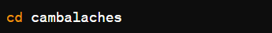

- Ejecutar el comando de compilación Maven para generar el archivo WAR:
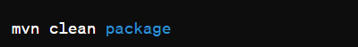
  - Verificar el Producto Final:
- Verificar que la compilación se completó con éxito y que se generó el archivo WAR en el directorio target.

- INSTALACIÓN DEL SISTEMA

  - 8.1 Requisitos previos
  - Entorno de Ejecución:
- Asegúrate de contar con un entorno de ejecución adecuado para la aplicación web, como Apache Tomcat o cualquier otro servidor de aplicaciones compatible con Java EE.
  - Base de Datos:
- Se requiere una base de datos compatible con el sistema. Cambalaches utiliza MySQL como sistema de gestión de bases de datos, por lo que se debe tener instalado y configurado MySQL o un sistema compatible.
  - Máquina Virtual de Java:
- Es necesario tener instalada una máquina virtual de Java (JVM) compatible con la versión de Java requerida por el sistema.
  - Archivo WAR del Sistema:
- Se debe disponer del archivo WAR generado durante el proceso de compilación del sistema Cambalaches.
  - Acciones Secuenciales para la Instalación:
  - Despliegue del Archivo WAR:
- Copiar el archivo WAR generado durante la compilación del sistema en el directorio de despliegue del servidor de aplicaciones (por ejemplo, el directorio webapps en Apache Tomcat).
  - Configuración de la Base de Datos:
- Crear una base de datos en el sistema de gestión de bases de datos (por ejemplo, MySQL) para el sistema Cambalaches.
- Importar el esquema de la base de datos proporcionado por el sistema Cambalaches en el servidor de base de datos.
  - Configuración del Contexto de Aplicación:
- Configurar el contexto de la aplicación en el servidor de aplicaciones para que apunte al archivo WAR desplegado y la base de datos configurada.
  - Inicio del Servidor de Aplicaciones:
- Iniciar el servidor de aplicaciones (por ejemplo, Apache Tomcat) para desplegar la aplicación web Cambalaches.
  - Verificación de la Instalación:
- Acceder a la URL de la aplicación desplegada en el navegador web para verificar que la instalación se realizó correctamente.

